اعلان الاستراتيجية الوطنية الكويتية لإدارة النفايات 2040
التطلعات المستحقة والتحديات
في عام 2024 أعلنت الهيئة العامة للبيئة في الكويت عن الاستراتيجية الوطنية لإدارة النفايات حتى عام 2040. تميزت هذه الاستراتيجية برؤيتها الواضحة والمتمثلة في تطوير نظام فعال لإدارة النفايات يعمل على تقليل من الآثار السلبية لتوليد النفايات على صحة الإنسان والبيئة، مع تمكين التطبيق الفعال لتسلسل إدارة النفايات لضمان الاستخدام الكفء والآمن والسليم بيئيًا لتدفقات النفايات كموارد.
كما تميزت الاستراتيجية بتشخيص الواقع العام في الدولة من أنواع النفايات وعدد المرادم الفاعلة في الوقت الحاضر والمرادم الممتلئة المغلقة. كما عرضت الاستراتيجية أن النفايات المنزلية تشكل فقط 3-4% من إجمالي النفايات السنوية والبالغة ما بين 37-42 مليون طن.
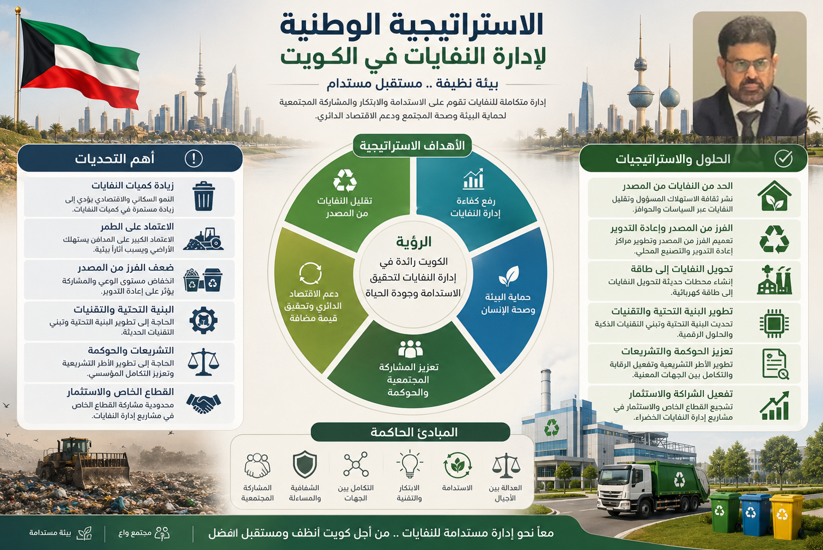
وعرضت الاستراتيجية الكثير من الاحصائيات المهمة الشاخصة في التعامل مع النفايات في الكويت الحاضر ومقارنتها إقليميا وعالميا مما تشكل مرجعا مهما للباحثين المهتمين في قطاع إدارة النفايات. من خلال الدراسة يمكن الاطلاع على عدد نقاط تجميع النفايات المنزلية في كل محافظة وكم عدد المركبات الناقلة وعدد الموظفين العاملين على جمع النفايات ونقلها للمرادم الثلاثة، مردم الجهراء ومردم الدائري السابع ومردم ميناء عبدالله.
ومن أهم المعلومات المعروضة هو كمية النفايات في الوقت الحالي التي تدخل في عمليات إعادة التدوير والتي تم تقديرها 4.9 مليون طن سنويا معظمها تركز في النفايات المعدنية بنسبة تزيد عن 70% بالإضافة لكميات قليلة من الزجاج والأوراق والكرتون والزيوت المعدنية والبلاستيك والبطاريات وغيرها من المواد الأخرى. وتتم هذه العمليات من إعادة تدوير فيه تقريبا 30 شركة ومنشأة مختصة لمعالجة النفايات.
وضعت الاستراتيجية خمسة أهداف أساسية:
- التوجه نحو تقنيات إدارة النفايات الصديقة للبيئة.
- تطبيق التسلسل الهرمي للنفايات المكون من خمس خطوات: Prevention – Preparing for Re-Use – Recycling – Recovery – Safe Disposal
- تحديد المسؤوليات والتشريعات بوضوح: وهذه خطوة مهمة حيث وضحت الاستراتيجية مهام كل جهة في الدولة المتعلقة بإدارة النفايات.
- بناء قدرات كافية لدى الجهات الفاعلة في إدارة النفايات والمتعلقة بتأهيل الكوادر العاملة وكذلك التقنيات الحديثة.
- الشفافية في توفير جميع المعلومات الضرورية.
لتحقيق هذه الأهداف الخمسة الأساسية حددت الدراسة 25 مهمة وخطوة مع توضيح دقيق لدور كل جهة من جهات الدولة والمتعلقة في إدارة النفايات من أهمها بلدية الكويت والهيئة العامة للبيئة ووزارة الصحة ووزارة الأشغال العامة وكذلك الهيئة العامة للصناعة والإدارة العامة للجمارك.
لا شك أن هذه الاستراتيجية تعتبر خطوة مهمة في تشخيص الواقع ووضع اليد على مكامن تسلسل النفايات وقياسها حتى نتمكن من وضع الحلول والخطوات التنفيذية للتحكم في النفايات وتوجيهها نحو المسار الصحيح ومتابعة ومحاسبة المتجاوزين في تنفيذها. ولذلك حرصنا على تأسيس منصة جرين سايكل لتخلق حلقة ربط سلسة بين مصدر النفايات وبين الشركات الإعادة التدوير وإدارة السكراب بالإضافة إمكانية اشراف حكومي على هذه المنصة والاستفادة منها.
رابط المنصة:
https://greencycleplatform.com/
رابط الاطلاع على الاستراتيجية الوطنية للإدارة النفايات في الكويت:
https://epa.gov.kw/Portals/0/PDF/Atlas_En.pdf

